


משרד הביטחון
סיור חברה וביטחון לאומי בירושלים

לוקחים אחריות ~ דרך, ערך, מורשת

18+19 אוקטובר 2018 - ט' + י' חשוון תשע"ט ~ ימים חמישי ושישי

"קום התהלך בארץ לאורכה ולרוחבה כי לך אתננה" (בראשית י"ג)
35 משתתפים;
תוכנית וסדר יום: 18 אוקטובר יום חמישי;
- 08:00 - התכנסות בשורק ויציאה באוטובוס לירושלים.
- 09:15 - הגעה למוזיאון ידידי ישראל (יוסף ריבלין 20 ירושלים) וארוחת בוקר קלה.
- 09:45 - פתיחה והצגת מטרות הסיור / נצ"מ דימ' גדעון מור
- 10:00 - סיור במוזיאון ודיון בסוגיית הערך "הנני" - שליחות / משלח יד.
- 11:15 - סיור רגלי; בית הקברות המוסלמי/ מוזיאון לסובלנות / ממילא / הרצל / שער יפו /
- (הנושא; גבולות 48-גבולות 67, דילמות ואתגרים בין מערב למזרח העיר ; עיר מעורבת ומורכבת, דיון בסוגיית צדקת הדרך "בזכות הכוח -בכוח הזכות"?
- ( אבחנה בין זכויות לקניין לבין זכויות היסטוריות)
- 12:30 - סיור בהר הבית / בהובלת מפקד המקומות הקדושים
- דתות וביטחון לאומי / יהדות נצרות ואיסלאם/ משמעות של מקום קדוש ורגיש
- 14:00 - נסיעה לארוחת צהריים.
- 14:30 - ארוחת צהריים / מסעדת עזורה במחנה יהודה ( בשרי, כשר , ארוחה מפנקת )
- 16:00 - סיור חוויתי במגזר החרדי במאה שערים וכיכר השבת;
- הרצאה על יסודות ומבנה החברה החרדית / נצ"מ דימ' גדעון מור
(אולם אמבסדור במוזיאון ידידי ישראל )
- 17:30 הליכה למלון IBIS ( רחוב יצחק אלישר 4 ) התארגנות בחדרים ומנוחה.
- Happy hour - 18:00
- 19:00 – יציאה לסיור במאה שערים וכיכר השבת (לבוש צנוע ) עם מדריך חרדי, במהלך הסיור ניכנס לביתו של קמב"ץ העדה החרדית מר יואליש קרוייס.
- 21:00 - פעילות הוואי שוק הלילה במחנה יהודה.
- 23:00 – חזרה למלון למנוחת לילה.

משרד הביטחון
סיור חברה וביטחון לאומי בירושלים
לוקחים אחריות ~ דרך, ערך, מורשת

18+19 אוקטובר 2018 - ט' + י' חשוון תשע"ט~ ימים חמישי ושישי

"קום התהלך בארץ לאורכה ולרוחבה כי לך אתננה" (בראשית י"ג)

- תוכנית וסדר יום: 19 אוקטובר יום שישי;
- 07:00 - ארוחת בוקר במלון IBIS.
- 07:45 - נסיעה למרכז בגין.
- 08:30 - סיור חברה ישראלית וצדק חברתי, במוזיאון בגין/על משנתו החברתית של מנחם בגין
- 10:00 - סיור במשכנות שאננים. סיפורו של מונטיפיורי מנהיגות רוחנית ועסקית.
- - סיור בין שכונת רפאים כפר דוד למוסררה שכונת פועלים !
- 11:00 - נסיעה למחנה יהודה - ריחות, טעימות וסיפורים על חברה , שקמה בניגוד לכל הגיון ומצליחה לחולל תפנית בזכות אמונה וחזון!
- 11:30 – סיור קניות לשבת.
- 13:00- סיום סיור וחזרה לשורק.

~ שבת שלום מירושלים ~
~ סיור פורה ומוצלח ~

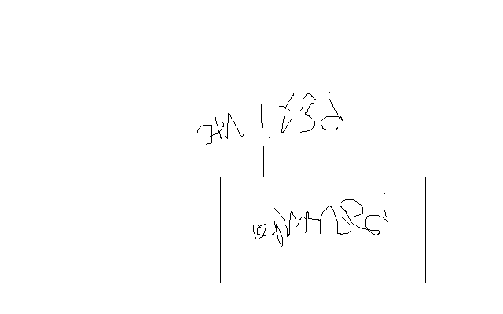

נצ"מ דימ' גדעון מור
ג - מ ידע

